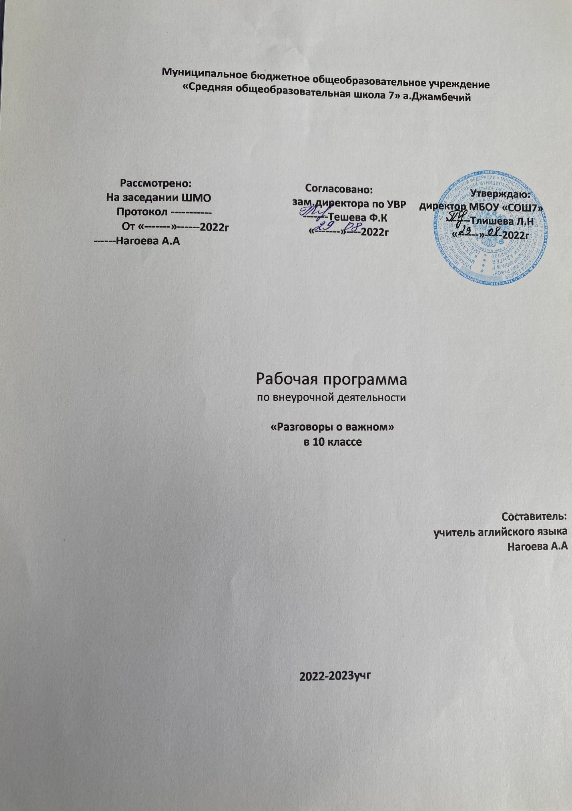

Планирование внеурочных занятий цикла внеурочной деятельности «Разговоры о важном» (10-11 класс)
В 2022-2023 году в рамках внеурочной деятельности запланирован цикл внеурочных занятий «Разговоры о важном» с 1 по 11 класс. Содержание внеурочных занятий является неотъемлемой частью образовательной программы и разработано на федеральном уровне. Занятия цикла «Разговоры о важном» будут проводиться один раз в неделю по понедельникам (34 часа). После каждого занятия планируется обсуждение вопросов и заданий с родителями.
Введение цикла внеурочных занятий запланировано с 5 сентября 2022 года.
Основные темы внеурочных занятий на 2022-2023 учебный год
- День знаний
- Наша страна – Россия
- 165 лет со дня рождения К. Э. Циолковского
- День музыки
- День пожилого человека
- День учителя
- День отца
- Международный день школьных библиотек
- День народного единства
- Мы разные, мы вместе
- День матери
- Символы России
- Волонтеры
- День героев Отечества
- День Конституции
- Тема Нового года. Семейные праздники и мечты
- Рождество
- День снятия Блокады
- 160 лет К. С. Станиславского
- День российской науки
- Россия и мир
- День защитника Отечества
- Международный женский день
- 110 лет со дня рождения советского писателя и поэта, автора слов гимнов Российской Федерации и СССР С. В. Михалкова
- День воссоединения Крыма с Россией
- Всемирный день театра
- День космонавтики. Мы первые!
- Память о геноциде советского народа нацистами и их пособниками
- День Земли
- День труда
- День победы. Бессмертный полк
- День детских общественных организаций
- Урок «Россия – страна возможностей»

№ | Тема | Форма | Месяц | Дата
1 | День знаний (что я знаю?) | Групповая дискуссия | Сентябрь 2022 | 05.09
2 | Родину не выбирают… | Конкурс стихов, конкурс чтецов |  | 12.09
3 | Земля – это колыбель разума, но нельзя вечно жить в колыбели… | Ин терактивная звездная карта |  | 19.09
4 | Что мы музыкой зовем | Музыкальны й конкурс талантов |  | 26.09
5 | С любовью в сердце: достойная жизнь людей  старшего поколения в  наших руках | Социальная реклама | Октябрь 2022 | 03.10
6 | Ежедневный подвиг  учителя | Мини-сочинение |  | 10.10
7 | Роль отца в формировании личности ребенка | Урок-рассуждение |  | 17.10
8 | Счастлив тот, кто счастлив у себя дома | Групповая дискуссия |  | 24.10
9 | Мы едины, мы — одна страна! | Работа с интерактивной картой | Ноябрь 2022 | 08.11
10 | Многообразие языков и культур народов России | Работа с интерактивной картой |  | 14.11
11 | О руки наших матерей. Она молилась за победу | Конкурс стихов, конкурс чтецов |  | 21.11
12 | Герб как составная часть государственной символики Российской Федерации | Обсуждение видеоматериалов |  | 28.11
13 | Жить – значит действовать | Проблемная дискуссия | Декабрь 2022 | 05.12
14 | Герои мирной жизни. Герои мирной жизни | Проблемная дискуссия |  | 12.12
15 | Главный закон России | Деловая игра |  | 09.12
16 | Полет мечты | Групповое обсуждение |  | 26.12
17 | «Дарит искры волшебства светлый праздник Рождества…» | Рождественские чтения | Январь 2023 | 16.01
18 | Ленинградский метроном | Работа с историческими документами |  | 23.01
19 | К. С. Станиславский как реформатор отечественного театра и создатель национальной актерской системы | Анализ биографии театрального деятеля |  | 30.01
20 | Современная наука – современному человеку | Встреча с молодыми учеными | Февраль 2023 | 06.02
21 | Россия в мире | Работа с интерактивной картой |  | 13.02
22 | «…ни солгать. ни обмануть, ни с пути свернуть | Работа с видеоматериалами |  | 20.02
23 | «Я знаю, что все  женщины прекрасны…» | Мини-эссе | Март 2023 | 06.03
24 | Гимн России | Газетные и интернет-  публикации |  | 13.03
25 | Крым на карте России | Работа с интерактивной картой |  | 20.03
26 | Искусство и псевдоискусст во | Творческая лаборатория |  | 27.03
27 | День космоса | Обсуждение фильма «Время первых» | Апрель 2023 | 03.04
28 | Возмездие неотвратимо | Работа с историческими  документами |  | 10.04
29 | «Зелёные» привычки»: сохраним планету для будущих поколений | Фестиваль идей |  | 17.04
30 | День труда (моя будущая профессия) | Встреча с людьми разных профессий |  | 24.04
31 | Современные писатели и поэты о войне | Литературная гостиная | Май 2023 | 15.05
32 | День детских общественных организаций | Социальная реклама |  | 22.05
33 | Перед нами все двери открыты | Творческий флэшмоб |  | 29.05

Предусмотрены примеры домашних заданий (одно по выбору)
- Обсудить с родителями, в каких важных исторических событиях, упоминаемых на уроке, принимали участие члены семьи. Подготовить небольшое сообщение.
- Подобрать стихотворение русского поэта на одну из тем урока: «Мы граждане великой России», «На русском дышим языке», «Мы одна страна». Обоснуйте свой выбор.
- Напишите эссе на тему «Мой герой – какой он?»

Использованный материал:
https://edsoo.ru/Vneurochnaya_deyatelnost.htm
Электронный ресурс: Институт стратегии развития образования

